## **心得**

這次練習的是class類別的練習，上網查了一下相關的知識，class算是java語言中算是非常重要的一項功能，對我來講也算是第一次接觸到，之前練習class的次數非常少，其中的邏輯都要花上一段時間才能弄清楚，藉由這次練習算是對class有比較熟悉，也學到了許多class的功能，但感覺還是需要再多練習幾次。

## Claud提問

1. 在讀講義和自己讀程式的時候，就對這個類別的運用有許多疑問和不解，所以問了claud，static的用法和功能。

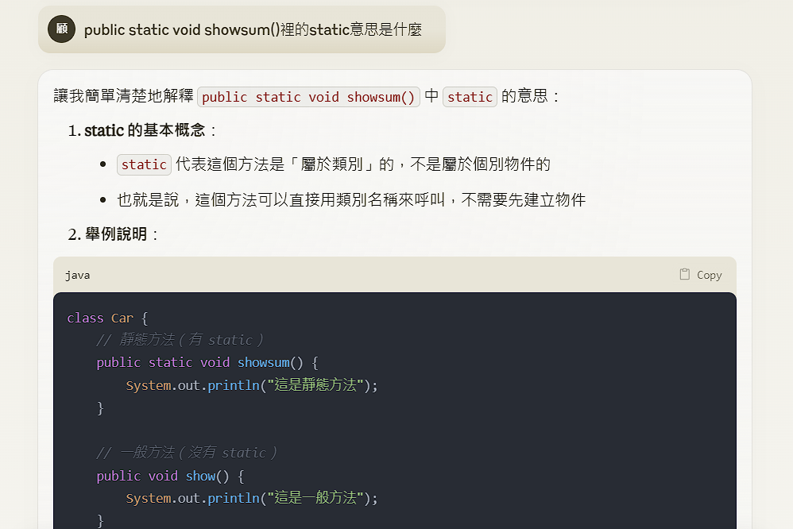

1. 了解用法之後，還進一步問了兩者的優缺點

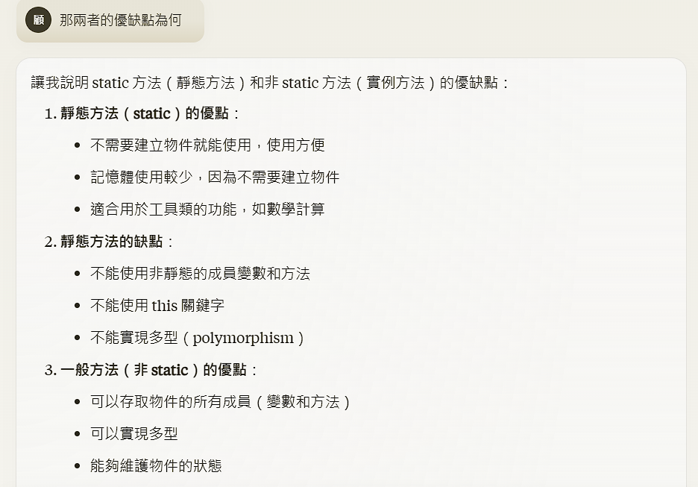

1. 想更仔細了解indexOf的運用和功能

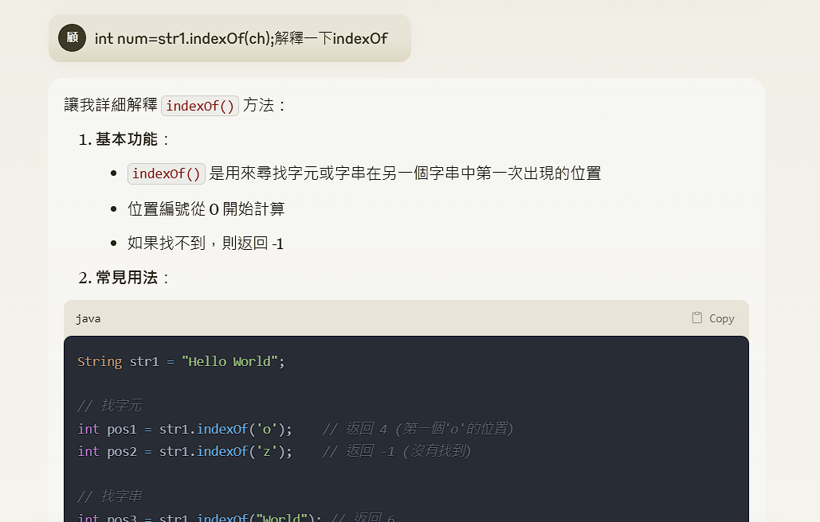

# Github

# 讀書會

組員：顧弘年、莊懷葰

討論時間：2024/11/14 13:00～14:30

討論地點：Google Meet

